## 机械能守恒定律

## 知识点：机械能守恒定律

一、追寻守恒量

伽利略曾研究过小球在斜面上的运动，如图所示.

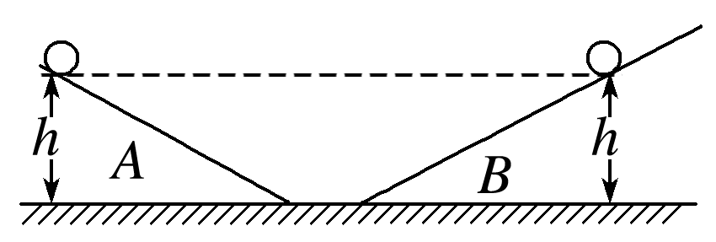

图

将小球由斜面*A*上某位置由静止释放，如果空气阻力和摩擦力小到可以忽略，小球在斜面*B*上速度变为0(即到达最高点)时的高度与它出发时的高度相同，不会更高一点，也不会更低一点.这说明某种“东西”在小球运动的过程中是不变的.

二、动能与势能的相互转化

1.重力势能与动能的转化

只有重力做功时，若重力对物体做正功，则物体的重力势能减少，动能增加，物体的重力势能转化为动能；若重力对物体做负功，则物体的重力势能增加，动能减少，物体的动能转化为重力势能.

2.弹性势能与动能的转化

只有弹簧弹力做功时，若弹力对物体做正功，则弹簧的弹性势能减少，物体的动能增加，弹簧的弹性势能转化为物体的动能；若弹力对物体做负功，则弹簧的弹性势能增加，物体的动能减少，物体的动能转化为弹簧的弹性势能.

3.机械能：重力势能、弹性势能与动能统称为机械能.

三、机械能守恒定律

1.内容：在只有重力或弹力做功的物体系统内，动能与势能可以互相转化，而总的机械能保持不变.

2.表达式：*mv*22＋*mgh*2＝*mv*12＋*mgh*1或*E*k2＋*E*p2＝*E*k1＋*E*p1.

3.应用机械能守恒定律解决问题只需考虑运动的初状态和末状态，不必考虑两个状态间过程的细节，即可以简化计算.

## 技巧点拨

一、机械能守恒定律

1.对机械能守恒条件的理解

(1)只有重力做功，只发生动能和重力势能的相互转化.

(2)只有弹力做功，只发生动能和弹性势能的相互转化.

(3)只有重力和弹力做功，发生动能、弹性势能、重力势能的相互转化.

(4)除受重力或弹力外，其他力也做功，但其他力做功的代数和为零.如物体在沿斜面的拉力*F*的作用下沿斜面运动，若已知拉力与摩擦力的大小相等，方向相反，在此运动过程中，其机械能守恒.

2.判断机械能是否守恒的方法

(1)利用机械能的定义直接判断：若动能和势能中，一种能变化，另一种能不变，则其机械能一定变化.

(2)用做功判断：若物体或系统只有重力(或弹力)做功，虽受其他力，但其他力不做功，机械能守恒.

(3)用能量转化来判断：若物体系统中只有动能和势能的相互转化而无机械能与其他形式的能的转化，则物体系统机械能守恒.

二、机械能守恒定律的应用

1.机械能守恒定律常用的三种表达式

(1)从不同状态看：*E*k1＋*E*p1＝*E*k2＋*E*p2(或*E*1＝*E*2)

此式表示系统两个状态的机械能总量相等.

(2)从能的转化角度看：Δ*E*k＝－Δ*E*p

此式表示系统动能的增加(减少)量等于势能的减少(增加)量.

(3)从能的转移角度看：Δ*EA*增＝Δ*EB*减

此式表示系统*A*部分机械能的增加量等于系统剩余部分，即*B*部分机械能的减少量.

2.机械能守恒定律的应用步骤

首先对研究对象进行正确的受力分析，判断各个力是否做功，分析是否符合机械能守恒的条件.若机械能守恒，则根据机械能守恒定律列出方程，或再辅以其他方程进行求解.

## 例题精练

1．（金州区校级月考）下列说法正确的是（　　）

A．如果物体所受的合力为零，物体的动能一定不变

B．如果合力对物体做的功为零，物体的机械能一定守恒

C．物体在合力作用下做匀变速直线运动，则动能在一段过程中变化量一定不为零

D．物体的动能不发生变化，物体所受合力一定是零

2．（历下区校级期中）如图，从竖直面上大圆（直径d）的最高点A，引出两条不同的光滑轨道，端点都在大圆上，同一物体由静止开始，从A点分别沿两条轨道滑到底端，则（　　）

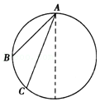

A．到达底端的动能相等 B．机械能相同

C．重力做功都相同 D．所用的时间不相同

## 随堂练习

1．（广东模拟）如图，钉子在一固定的木块上竖立着，一铁块从高处自由落体打在钉子上，铁块的底面刚好与钉子顶端断面在同一水平面，之后铁块和钉子共同减速至零，则（　　）

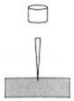

A．铁块、钉子和木块机械能守恒

B．铁块减少的机械能等于钉子和木块增加的机械能

C．铁块碰撞钉子前后瞬间，铁块减少的动量等于钉子增加的动量

D．铁块碰撞钉子前后瞬间，铁块减少的动能等于钉子增加的动能

2．（辽宁期中）如图甲所示，一个小球悬挂在细绳下端，由静止开始沿竖直方向运动，运动过程中小球的机械能E与路程x的关系图象如图乙所示，其中0～x1过程的图象为曲线，x1～x2过程的图象为直线。忽略空气阻力。下列说法正确的是（　　）

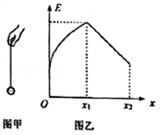

A．0～x1过程中小球所受拉力总是大于重力

B．小球运动路程为x1时的动能为最大

C．0～x2过程中小球的重力势能一直增大

D．x1～x2过程中小球一定做匀加速直线运动

3．（诸暨市校级期中）如图甲所示，a、b两小球通过长度一定轻细线连接跨过光滑定滑轮，a球放在地面上，将连接b球的细线刚好水平拉直，由静止释放b球，b球运动到最低点时，a球对地面的压力刚好为零；若将定滑轮适当竖直下移一小段距离，再将连接b球的细线刚好水平拉直，如图乙所示，由静止释放b球，不计一切阻力。则下列判断正确的是（　　）

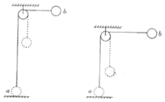

A．两小球的质量相等

B．两小球的质量大小无法判断

C．在b球向下运动过程中，a球可能会离开地面

D．b球运动到最低点时，a球对地面的压力仍恰好为零

4．（山东模拟）如图示为摩天轮的简化模型图1，轮外装挂48个360度透明座舱。假设某一次娱乐中该摩天轮正以速率v＝菁优网-jyeoo匀速运转，摩天轮上每个位置与中心O点处的距离都为R。有一质量为m的游客在不同的时刻分别处于图中的甲、乙、丙三个位置处，重力加速度为g，在整个转动过程中所有的游客都扣好了如图2所示的安全带。摩天轮静止的时候假设该游客的安全带调节到恰好合适且对游客没有挤压，则下列关于该游客在这三个位置分别对座位压力的大小关系的说法正确的是（　　）

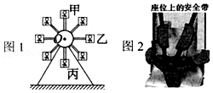

A．该游客在随摩天轮转动的过程中机械能守恒

B．该游客在甲、乙、丙三处与安全带都没有相互作用力

C．游客在甲处有完全失重的感觉

D．丙处位置对座位的压力大小为mg

# 综合练习

**一．选择题（共15小题）**

1．（丰台区校级三模）2022年第24届冬季奥林匹克运动会将在我国举行，跳台滑雪是其中最具观赏性的项目之一。如图所示，跳台滑雪赛道可简化为助滑道、起跳区、着陆坡、停止区。某运动员从助滑道的最高点A由静止开始下滑，到达起跳点O时借助设备和技巧，保持在O点的速率沿与水平方向成θ角的方向起跳，最后落在雪坡上的B点，起跳点O与落点B之间的距离OB为此项运动的成绩。不考虑运动员在空中受到的阻力，下列说法正确的是（　　）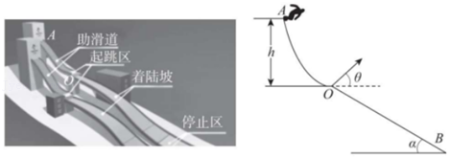

A．运动员在助滑道上（运动过程中）机械能守恒

B．运动员在起跳点O点起跳角度θ越大，运动的成绩越好

C．运动员在空中重力的瞬时功率可能为零

D．运动员在空中运动的时间与雪坡的倾角α无关

2．（江苏模拟）如图所示，一质量不计的直角形支架两端分别连接质量为m和2m的小球A和B，支架的两直角边长度分别为2L和L，支架可绕固定轴O点在竖直平面内无摩擦转动，开始时OA处于水平位置，由静止释放后（　　）

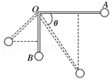

A．A球的最大速度为2菁优网-jyeoo

B．A球的速度最大时，两小球的总重力势能最大

C．A球的速度最大时，两直角边与竖直方向的夹角为30°

D．A、B两球的最大速度之比vA：vB＝2：1

3．（北京模拟）如图所示，竖直放置的轻质弹簧下端固定在地面上，上端与物块A连接，物块A处于静止状态时弹簧的压缩量为x0。现有物块B从距物块A上方某处由静止释放，B与A相碰后立即一起向下运动但不粘连，此后物块A、B在弹起过程中将B抛离A。此过程中弹簧始终处于竖直状态，且在弹性限度内，重力加速度为g。下列说法中正确的是（　　）

菁优网：http://www.jyeoo.com

A．当B与A分离时，弹簧的压缩量为x0

B．两物块一起运动过程中的最大加速度大于g

C．当B与A一起向上运动到弹簧的压缩量为x0时，它们共同运动的速度最大

D．从B开始下落至B与A分离的过程中，两物块及弹簧组成的系统机械能守恒

4．（南岗区校级期末）如图所示在一个固定的十字架上（横竖两杆连结点为O点），小球A套在竖直杆上，小球B套在水平杆上，A、B通过转轴用长度为L的刚性轻杆连接，并竖直静止。由于微小扰动，B从O点开始由静止沿水平杆向右运动。A、B的质量均为m，不计一切摩擦，小球A、B视为质点。在A下滑到O点的过程中，下列说法中正确的是（　　）

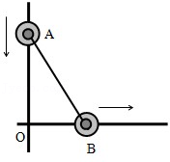

A．A运动到O点时的速度为菁优网-jyeoo

B．小球A的机械能守恒

C．在A下滑到O点之前轻杆对B一直做正功

D．B的速度最大时，A对竖直杆的作用力为零

5．（射洪市校级月考）如图所示，半径为R的光滑圆轨道固定在竖直面内，可视为质点、质量分别为m、2m的小球A、B用长为菁优网-jyeooR的轻杆连接放在圆轨道上，开始时杆水平，由静止释放两球，当A球运动到与圆心等高的位置时，B球的速度大小为（　　）

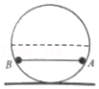

A．菁优网-jyeoo B．菁优网-jyeoo C．菁优网-jyeoo D．菁优网-jyeoo

6．（沙坪坝区校级期中）如图，固定在地面的斜面上开有凹槽，槽内紧挨放置六个半径均为r的相同小球，各球编号如图。斜面与水平轨道OA平滑连接，OA长度为6r。将六个小球由静止同时释放，小球离开A点后均做平抛运动，不计一切摩擦。则在各小球运动过程中，下列正确的是（　　）

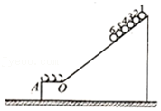

A．球1的机械能守恒

B．六个球离开轨道时的速度大小各不相同

C．球6离开轨道时的速度最小

D．球2在OA段机械能不断增大

7．（浙江模拟）篮球是中学生最喜爱的运动项目之一。判断篮球是否打气充足的常用方法是，将篮球举到头顶的位置，然后让它自由落地，如果弹起的高度可以到腰间就可以了。现某位学生将篮球举到1.80m的高度自由释放，篮球碰到坚硬的水平地面后，弹起高度为1.25m后又落地，若篮球每次与地面碰后离地速度和碰前速度的比值不变。已知篮球的质量为600g，不计空气阻力，重力加速度g＝10m/s2，下列说法不正确的是（　　）

A．篮球每次碰地反弹的过程中，有机械能损失

B．篮球第二次碰地反弹的高度比第一次反弹的高度低0.55m

C．篮球第一次碰地反弹的过程中，地面对篮球不做功

D．可以计算篮球从开始到最后静止在地面上运动的总路程

8．（历城区校级月考）在宋代岳飞率领的宋军与金军的一次战役中，一名士兵看见一支箭a正在向宋军飞来，士兵立刻抽箭b射击。b箭射出时，a正好在最高处。结果b在空中击中a，避免了宋军的伤亡。已知b击中a时它们的竖直分速度大小相等，b的质量小于a的质量，b射出时与a的高度差为H、与b击中a位置的高度差为h，不计空气阻力。下列判断正确的是（　　）

A．3h＝H

B．4h＝H

C．击中a时b与a的机械能可能相等

D．击中a时b与a的动能不可能相同

9．（柯桥区校级月考）日常生活中，真正的圆周运动很少，基本上的运动我们都可认为是曲线运动。而曲线运动我们可以把它分成无数个小段，每个小段可以看作是某个圆周运动的一部分，那么曲线运动就变成了很多个小圆弧拼凑而成。如图，曲线上的B点，在极限情况下，虚线圆可以叫做B点的曲率圆，对应的半径叫曲率半径。现在物体从A点水平抛出，空气阻力忽略，抛出后形成一抛物线轨迹，落地时速度大小为v，且与水平方向成60°角，以地面为零势能面，则轨迹上物体重力势能和动能相等的位置的曲率半径为（　　）

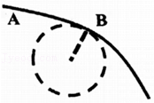

A．菁优网-jyeoo B．菁优网-jyeoo C．菁优网-jyeoo D．菁优网-jyeoo

10．（重庆月考）如图，一根不可伸长的轻绳两端分别系着小球A和物块B，跨过固定于斜面体顶端的小滑轮O，倾角为θ＝30°的斜面体置于水平地面上，A的质量为m，B的质量为4m。开始时，用手托住A，使OA段绳恰处于水平伸直状态（绳中无拉力），OB绳平行于斜面，此时B静止不动，将A由静止开始释放，在其下摆过程中（未与斜面碰撞），斜面体始终保持静止，下列判断中正确的是（　　）

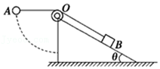

A．物块B受到的摩擦力先减小后增大

B．地面对斜面体的摩擦力方向先向右后向左

C．地面对斜面体的支持力先减小后增大

D．小球A的机械能守恒，A、B系统的机械能不守恒

11．（让胡路区校级期末）如图所示，在光滑的水平地面上有一个表面光滑的立方体M，一轻杆L与水平地面成α角，轻杆的下端用光滑铰链连接于O点，O点固定于地面上，轻杆的上端连接着一个小球m，小球靠在立方体左侧，立方体右侧受到水平向左的推力F的作用，整个装置处于静止状态。若现在撤去水平推力F，则下列说法中正确的是（　　）

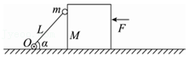

A．小球在落地的瞬间和立方体分离

B．小球和立方体分离时速度大小相等

C．小球和立方体分离时小球的加速度为g

D．从小球开始运动到落地的过程中立方体的机械能一直增大

12．（大武口区校级期末）如图所示，将一根长L＝0.4m的金属链条拉直放在倾角θ＝30°的光滑斜面上，链条下端与斜面下边缘相齐，由静止释放后，当链条刚好全部脱离斜面时，其速度大小为（　　）m/s（g取10m/s2）

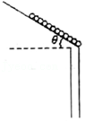

A．菁优网-jyeoo B．菁优网-jyeoo C．菁优网-jyeoo D．菁优网-jyeoo

13．（湛江期末）如图所示，一内外侧均光滑的半圆槽置于光滑的水平面上。槽的左侧有一竖直墙壁，现让一小球（视为质点）自左端槽口A点的正上方足够高处从静止开始下落，与半圆槽相切并从A点进入槽内。不计空气阻力，下列说法正确的是（　　）

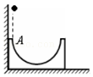

A．小球从静止下落至运动到最低点的过程中机械能守恒

B．小球在半圆槽内运动的全过程中，小球与槽组成的系统机械能不守恒

C．小球与槽接触的过程中一直对槽做正功

D．小球离开右侧槽口以后，将竖直上升

14．（保定期末）如图所示，质量分别为m、2m的A、B小球固定在轻杆的两端，可绕水平轴O无摩擦转动。已知杆长为l，水平轴O在杆的中点，初始时A、B、O在同一竖直线上。给B球一个水平向右的初速度，在杆绕轴O转过90°的过程中（　　）

菁优网：http://www.jyeoo.com

A．小球A和B的重力势能变化量之和为﹣菁优网-jyeoomgl

B．小球A和B的重力势能变化量之和为mgl

C．杆对小球A不做功，小球A的机械能守恒

D．A球和B球的总机械能保持不变

15．（大兴区一模）如图所示，在一端封闭、长约1m的玻璃管内注满清水，水中放一个红蜡做的小圆柱体R（R视为质点）。现将玻璃管轴线与竖直方向y轴重合，在小圆柱体R上升刚好到达匀速时的起点位置记为坐标原点O，同时玻璃管沿x轴正方向做初速度为零的匀加速直线运动（不影响小圆柱体竖直方向的运动）。小圆柱体R依次经过平行横轴的三条水平线上的A、B、C位置，在OA、AB、BC三个过程中沿y轴方向的高度均相等，则小圆柱体在OA、AB、BC三个过程中，下面结论正确的是（　　）

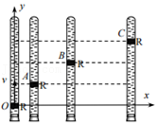

A．水平位移大小之比为1：4：9

B．动能增量之比为1：2：3

C．机械能增量之比为1：1：1

D．合力的冲量大小之比为1：1：1

**二．多选题（共15小题）**

16．（仓山区校级期中）如图所示，细绳跨过定滑轮连接物体M、N，物体M套在光滑水平直杆上，初始时静止于A位置，将物体N由静止释放，当M运动到B位置时细线与水平方向的夹角为θ，此时物体M、N的速度大小分别为vM、vN。不计绳与滑轮间的摩擦和空气阻力，下列说法正确的是（　　）

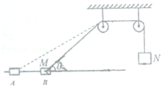

A．vN＝vM•cosθ

B．物体N下落过程中机械能守恒

C．物体M运动到左侧滑轮正下方时速度最大

D．物体N下落过程中，物体N减少的重力势能转化为物体M的动能

17．（蜀山区校级模拟）如图所示，竖直平面内固定两根足够长的细杆L1、L2，两杆分离不接触，且两杆间的距离忽略不计．两个小球a、b（视为质点）质量均为m，a球套在竖直杆L1上，b球套在水平杆L2上，a、b通过铰链用长度为L的刚性轻杆连接，将a球从图示位置由静止释放（轻杆与L2杆夹角为45°），不计一切摩擦，已知重力加速度为g．在此后的运动过程中，下列说法中正确的是（　　）

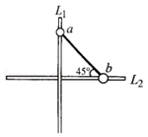

A．a球和b球所组成的系统机械能守恒

B．b球的速度为零时，a球的加速度大小一定等于g

C．b球的最大速度为菁优网-jyeoo

D．a球的最大速度大于菁优网-jyeoo

18．（永州模拟）如图所示，光滑直角细杆POQ固定在竖直平面内，OP边水平，OP与OQ在O点平滑相连，A、B两小环用长为L的轻绳相连，分别套在OP和OQ杆上。已知A环质量为m，B环为2m。初始时刻，将轻绳拉至水平位置拉直（即B环位于O点）然后同时释放两小环，A环到达O点后，速度大小不变，方向变为竖直向下，已知重力加速度为g，下列说法正确的是（　　）

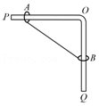

A．B环下降高度为菁优网-jyeoo时，A环与B环速度大小相等

B．在A环到达O点的过程中，B环速度一直增大

C．A环到达O点时速度大小为菁优网-jyeoo

D．当A环到达O点后，若在转弯处机械能损失不计，再经菁优网-jyeoo的时间能追上B环

19．（海口模拟）如图所示，小球从A点以初速度v0沿粗糙斜面向上运动，到达最高点B后返回A，C为AB的中点。下列说法中正确的是（　　）

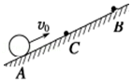

A．小球从A到C与从C到B的过程，减少的动能相等

B．小球从A出发到返回A的过程中，位移为零，外力做功为零

C．小球从A到C与从C到B的过程，损失的机械能相等

D．小球从A到C过程减少的动能与从C到A过程增加的动能相等

20．（邢台月考）如图所示，三个小木块A、B、C静止在足够长的光滑水平轨道上，质量分别为mA＝1kg、mB＝1kg、mC＝3kg，其中B与C用一个轻弹簧固定连接，开始时整个装置处于静止状态；A和B之间有少许塑胶炸药（质量不计），现引爆塑胶炸药，若炸药爆炸（时间极短）产生的能量有16J转化为A和B的机械能，则下列说法正确的是（　　）

菁优网：http://www.jyeoo.com

A．三个小木块A、B、C组成的系统动量守恒，机械能也守恒

B．爆炸后瞬间A的速度大小为4m/s

C．弹簧第一次恢复到原长时C的速度为0

D．弹簧弹性势能的最大值为6J

21．（晋城期中）质量相同的小球A、B，悬挂在长度不同的轻质细绳一端，轻绳另一端固定在同一水平天花板上。现将小球A、B拉至同一水平高度后由静止释放，如图所示，不计空气阻力，则当两小球位于最低点时，下列说法正确的是（　　）

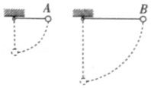

A．两小球的动能相同 B．两小球的机械能相同

C．两小球的加速度相同 D．两小球所受的拉力相同

22．（广州二模）如图甲，足够长的光滑斜面倾角为30°，t＝0时质量为2kg的物块在沿斜面方向的力F作用下由静止开始运动，设沿斜面向上为力F的正方向，力F随时间t的变化关系如图乙。取物块的初始位置为零势能位置，重力加速度g取10m/s2，则物块（　　）

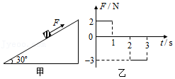

A．在0～1s过程中机械能减少4J

B．在t＝1s时动能为1J

C．在t＝2s时机械能为﹣4J

D．在t＝2s时速度大小为15.5m/s

23．（绵阳模拟）不可伸长的轻绳一端固定，另一端系着质量为m的小球在竖直面内做圆周运动，小球动能Ek随它离地高度h的变化如图所示。忽略空气阻力，重力加速度取10m/s2，以地面为重力势能零点，由图中数据可得（　　）

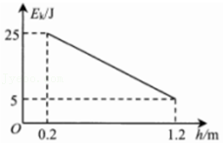

A．小球质量为2kg

B．绳对小球拉力最大值为100N

C．当小球离地高度为0.7m时，绳对小球拉力为80N

D．当小球动能与重力势能相等时，小球离地高度0.725m

24．（潍坊月考）半径为10m的光滑半圆球固定在水平面上，顶部有一小钢球（可视为质点），如图所示，今给小球一个水平初速度v0＝10m/s，g取10m/s2，不计空气阻力，则（　　）

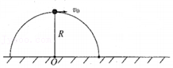

A．小球先沿圆球面运动到某点再离开球面做斜下抛运动

B．小球落地点到球心的水平距离为10菁优网-jyeoom

C．如果小球开始静止在圆球面的最高点，用手轻轻一碰，它会沿着圆球面滚到圆球最低点

D．如果小球开始静止在圆球面的最高点，用手轻轻一碰，它会沿着圆球面滚到某位置，然后脱离球面做斜下抛运动

25．（晋江市模拟）如图所示，将质量为2m的重物悬挂在轻绳的一端，轻绳的另一端系一质量为m的环，环套在竖直固定的光滑直杆上，光滑的轻小定滑轮与直杆的距离为d，杆上的A点与定滑轮等高，杆上的B点在A点下方距离为d处。现将环从A处由静止释放，不计一切摩擦阻力，下列说法正确的是（　　）

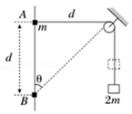

A．环到达B处时，环的速度大小是重物的菁优网-jyeoo倍

B．环从A到B过程中，环的机械能是减少的

C．环到达B处时，重物上升的高度d

D．环到达B处时，重物上升的高度为菁优网-jyeood

26．（钟楼区校级月考）如图所示，两个菁优网-jyeoo圆弧轨道固定在水平地面上，半径R相同，a轨道由金属凹槽制成，b轨道由金属圆管制成（圆管内径远小于半径R），均可视为光滑轨道。在两轨道右端的正上方分别将金属小球A和B（直径略小于圆管内径）由静止释放，小球距离地面的高度分别用hA和hB表示。下列说法中正确的是（　　）

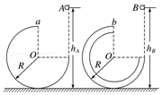

A．若hA＝hB≥菁优网-jyeooR，两小球都能沿轨道运动到最高点

B．若hA＝hB≥菁优网-jyeooR，两小球在轨道上上升的最大高度均为菁优网-jyeooR

C．适当调整hA和hB，均可使两小球从轨道最高点飞出后，恰好落在轨道右端口处

D．若使小球沿轨道运动并且从最高点飞出，hA的最小值为菁优网-jyeooR，B小球在hB＞2R的任何高度释放均可

27．（柳州三模）如图所示，一质量不计的竖直圆盘可绕固定的水平轴O在竖直平面内无摩擦地转动。圆盘上固定着质量均为m小球A和B，且OA＝菁优网-jyeooa，OB＝a，OA与OB垂直。当OA处于水平位置静止释放，则在圆盘转动过程中，下列说法正确的有（　　）

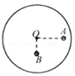

A．转动过程中AB球组成的系统机械能守恒

B．当A球位于O点正下方时，圆盘转动的角速度达到最大

C．圆盘转动过程中，圆盘始终对A球不做功

D．圆盘沿顺时针方向转动到角速度为0时OA与竖直方向成30°角

28．（宝鸡二模）如图所示，两固定直杆相互靠近且异面相交成53°角，质量均为m的两个滑块A、B分别在水平直杆和倾斜直杆上，两直杆足够长且忽略两直杆间的垂直距离，A、B通过饺链用长度为L＝0.5m的刚性轻杆（初始时轻杆与水平直杆垂直）连接。现使滑块B以初速度v0＝4m/s沿倾斜杆上滑，并使A沿水平直杆由静止向右滑动，不计一切摩擦，滑块A、B视为质点，g＝10m/s2，sin53°＝0.8，下列说法正确的是（　　）

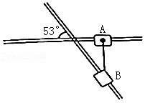

A．A、B组成的系统机械能守恒

B．A到达最右端时，B的速度为零

C．当B到达A所在的水平面时，A的速度大小为2菁优网-jyeoom/s

D．B到达最高点时距离出发点的竖直高度为0.8m

29．（瑶海区月考）一物块在高3.0m、长5.0m的斜面顶端从静止开始沿斜面下滑，其重力势能和动能随下滑距离s的变化如图中直线Ⅰ、Ⅱ所示，重力加速度取10m/s2。则（　　）

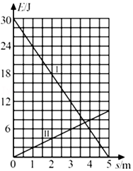

A．物块下滑过程中机械能守恒

B．当物块下滑2.0 m时，机械能损失了8J

C．物块下滑时加速度的大小为2.0m/s2

D．物块与斜面间的动摩擦因数为0.5

30．（沙坪坝区校级月考）如图所示，质量为4m的小球A套在固定在竖直面的圆环上，圆环半径为R，小球B质量为m，套在水平固定杆上。长为2R的轻杆两端通过铰链分别与A、B连接，水平杆与圆环的圆心O位于同一水平线上。若静止的球A因微小扰动从环最高处向左逆时针滑下，不计一切摩擦，重力加速度大小为g，则（　　）

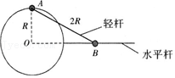

A．球A滑到与圆心O同高度时的速度大小为菁优网-jyeoo

B．球A滑到与圆心O同高度之前轻杆对B一直做正功

C．球A滑到与圆心O同高度之前，A的机械能最小时水平杆对B的弹力大小为5mg

D．当球A滑一圈再次回到最高点过程中，有两个位置A的机械能与最高点处机械能相等

**三．填空题（共10小题）**

31．（浦东新区校级期中）如图所示，半径为R的薄圆板质量不计，可绕过圆心O的水平轴在竖直面内无摩擦自由转动，在距离圆心菁优网-jyeoo处，固定一个质量为m的小球A。现将圆板由图中情形（A在O的上方）从静止释放，则球A的最大速度大小为　 　；球A与O等高时，球受到的合力大小为　 　。

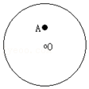

32．（烟台期中）如图所示，轻质动滑轮下方悬挂质量为m的物块A，轻绳的左端绕过定滑轮连接质量为2m的物块B，开始时物块A、B处于静止状态，释放后A、B开始运动，假设摩擦阻力和空气阻力均忽略不计，重力加速度为g，当物块B向右运动的位移为L时，物块A的速度大小为　 　，物块A减少的机械能为　 　。

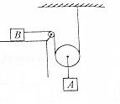

33．（长宁区二模）如图，一直角斜面体固定在水平地面上，两侧斜面倾角分别为α＝60°，β＝30°．A、B两个物体分别系于一根跨过定滑轮的轻绳两端，置于斜面上，两物体重心位于同一高度并保持静止。不计所有的摩擦，滑轮两边的轻绳都平行于斜面。若剪断轻绳，两物体从静止开始沿斜面下滑，则它们加速度大小之比为　 　，着地瞬间机械能之比为　 　。

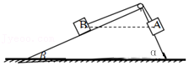

34．（浦东新区期末）爸爸带小明荡秋千，可以简化成如图所示的单摆模型。将小球拉到A点由静止释放，让小球自由摆动，第一次恰能回到B点，A、B两点间的高度差为H．要使小球每次都恰能回到A点，需在A点推一下小球。若小球质量为m，绳子质量不计，阻力大小恒定，则推力每次对小球做的功　 　mgH，小球在另一侧能到达的最大高度　 　A点的高度。（选填“大于”、“等于”或“小于”）

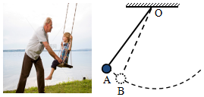

35．（嘉定区期末）如图所示，AB是光滑的倾斜直轨道，BCD是光滑的圆弧轨道，AB恰好在B点与圆弧相切，圆弧的半径为R．一个质量为m的小球在A点由静止释放，设重力加速度为g，若它恰能通过最高点D，则小球在D点的速度VD＝　 　；A点的高度h＝　 　。

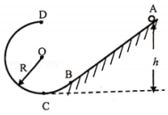

36．（浦东新区校级期中）体重50kg的跳水运动员，站在离水面高10m的跳台以4m/s的速度跳出，若不考虑空气阻力，运动员在跳出时跳板对运动员所做的功是　 　J，运动员落水时的机械能是　 　J。

37．（青浦区二模）直升飞机下挂一质量为10Kg的重物，以v0＝10m/s匀速上升，当到达离地高h＝175m处时，悬挂重物的绳子突然断裂，求：从绳子断裂开始，重物经　 　s落到地面，重物落地时的机械能为　 　J．（取地面为零势能面，空气阻力不计，g取10m/s2）

38．（镇平县校级月考）如图，长为L的细绳一端固定，另一端连接一质量为m的小球，现将球拉至与水平方向成30°角的位置释放小球（绳刚好拉直），则小球摆至最低点时的速度大小为　 　．

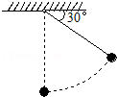

39．（南部县期末）以40m/s的速度将一物体竖直向上抛，若忽略空气阻力，g＝10m/s2，则物体上升的最大高度为　 　m，以水平地面为参考平面，物体上升过程中重力势能和动能相等的位置距离水平地面的高度为　 　m。

40．（松江区一模）在竖直平面内有一条光滑弯曲轨道，轨道上各个高点的高度如图所示。一个小环套在轨道上，从1m的高处以8m/s的初速度下滑，则小环到达第（1）高点的速度为　 　m/s，小环越过第（1）高点后还可以越过的高点有　 　。

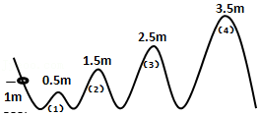

**四．计算题（共2小题）**

41．（泰安二模）如图所示，倾角为θ、长度为L、宽度足够的矩形斜面上，固定着一条以顶点O为圆心的光滑四分之一圆弧轨道。一可视为质点的小球从斜面顶端沿圆弧轨道由静止滑下，取重力加速度为g。

（1）求小球落地时的速度大小；

（2）若圆弧轨道的半径为菁优网-jyeoo，θ＝30°，求落地时速度与竖直方向夹角的正切值及落地点与O点的距离；

（3）若圆弧轨道的半径为菁优网-jyeoo，θ为何值时，小球的落地点距底端M最远，最远距离是多少？

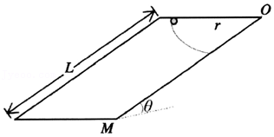

42．（山东模拟）有一摩托车花样表演过山坡模型可简化如图，四分之一光滑圆弧槽半径为R，固定在水平地面上，在A点有一个质量m的物块P（可视为质点）由静止释放，与A点相切进入圆弧槽轨道AB，物块P滑下后进入光滑水平轨道BC，然后滑上半径为r的三分之一光滑圆弧轨道CDE，直线部分与圆弧的连接处平滑，物块P经过连接处无能量损失。（g＝10m/s2）

（1）求物块对轨道的最大压力大小；

（2）物块在弧CD某点处运动时，与圆心的连线跟竖直线的夹角为θ，求物块所受支持力FN与θ、R、r的关系式，分析物块在何处对轨道压力最小？

（3）若R＝菁优网-jyeoor，请计算说明物块能否到达最高点D处？

